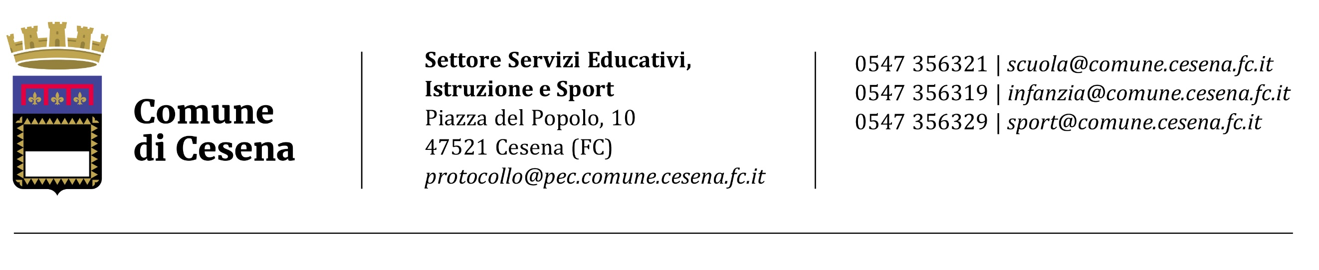

AVVISO PUBBLICO
ASSEGNAZIONE CONTRIBUTI PER ATTIVITA' DA REALIZZARE IN OCCASIONE DELLA GIORNATA INTERNAZIONALE DI ELIMINAZIONE DELLA VIOLENZA SULLE DONNE 25/11/2025

Termine di presentazione delle richieste: venerdì 7 novembre 2025 alle ore 10:00
Inviare tramite PEC all’indirizzo protocollo@pec.comune.cesena.fc.it

Al Dirigente Settore Servizi Educativi, Istruzione e Sport
Comune di Cesena

Il/La sottoscritto/a
Nato/a a |  |  |  |  | il |  |  |  |  |  | codice fiscale
in qualità di |  |  |  |  |  |  |  |  |  |  |  |  | dell’Associazione
con sede a |  |  |  |  |  | via |  |  |  |  |  |  |  |  |  | n.
tel/cell |  |  |  |  |  |  |  |  |  | e mail
codice fiscale |  |  |  |  |  |  |  |  | partita IVA
CHIEDE

Di essere ammesso all’assegnazione del contributo di cui alla Determinazione Dirigenziale n. ………/2025 del 28/10/2025 in oggetto.

A tal fine, presenta la seguente:

SCHEDA PROGETTUALE

ATTIVITÀ
Indicare denominazione attività, periodo e sede di svolgimento

DESCRIZIONE ATTIVITÀ
Descrizione attività :
- Obiettivi
- Contenuti
- Destinatari
- Partecipanti

CRITERIO 1. Attività finalizzata alla prevenzione, sensibilizzazione,informazione, formazione su violenza psicologica; l’incremento dell’ empowerment femminile come contrasto alla violenza; e quelle destinate a enfatizzare il processo culturale e psicosociale di costruzione di un nuovo modello di maschile a scapito dello stereotipo patriarcale.

Sarà valutata la coerenza dei contenuti con le finalità generali della giornata del 25 novembre (max punti 30).

CRITERIO 2. Destinatari attività
Sarà valutato il numero di utenti che possono partecipare all’attività (max punti 25).

CRITERIO 3. Attività finalizzata al coinvolgimento di categorie particolarmente sensibili: uomini, studenti, donne, donne fragili
Sarà valutato il coinvolgimento di fasce di popolazione riferibili a situazioni particolari di in coerenza con gli obiettivi prefissati in sede di progettazione dell’attività (max punti 20).

CRITERIO 4. Progetti particolarmente significativi per il contesto della città (max punti 15)
Saranno valutati approcci e contenuti innovativi rispetto le attività già in programma nel cartellone 2025

CRITERIO 5. Integrazione del progetto con altre attività, iniziative e servizi esistenti i (max punti 10)
Saranno valutati gli obiettivi

DICHIARA

Che le spese strettamente e chiaramente correlate alla realizzazione dell’attività ammontano ad € ___________________________

DICHIARA

- che l’associazione/società è iscritta al Registro Unico Nazionale del Terzo Settore;
- che l’attività associativa non ha scopo di lucro;
- di aver preso visione ed accettare senza riserva alcuna i termini stabiliti nell’Avviso pubblico per l’assegnazione di contributi a sostegno di eventi di sensibilizzazione e contrasto alla violenza e alle discriminazioni di genere realizzati nel territorio comunale nel novembre/dicembre 2025;
- di aver preso visione della documentazione presente nell’apposita pagina del sito del Comune di Cesena;
- di non incorrere in alcuna delle cause di esclusione di cui all'art. 94 del D.Lgs. n. 36/2023;
- che non sussistono ipotesi di conflitto di interesse, di cui alla legge n. 241/1990 e s.m.i.;
- il/la sottoscritt* ha preso visione dell’informativa sul trattamento dei dati personali ex art. 13 del Regolamento UE 2016/679 (Regolamento generale sulla protezione dei dati) pubblicata sul sito istituzionale dell’amministrazione

l’informativa completa è pubblicata nella pagina internet
https://www.comune.cesena.fc.it/tipi_notizia/avvisi/

Luogo e Data |  | Firma del legale rappresentante

Allegati:
- statuto associativo
- copia del provvedimento di iscrizione al RUNTS
- copia documento d’identità del Presidente dell’Associazione

